Муниципальное дошкольное образовательное учреждение

детский сад общеразвивающего вида № 48

Усть-Кутского муниципального образования

(МДОУ ДС № 48 УКМО)

**Проект**

**Тема: «Памятник Победы»**

**Руководитель проекта:** воспитатель Мехрабян С. С.

**Участники проекта:** дети, родители

**Вид проекта:** **теоретический**

**Продолжительность проекта:**

март – май 2019 г.

**Место реализации проекта:** МДОУ ДС № 48

**г. Усть – Кут - 2020**

**Содержание проекта**

Введение………………………………………………………………………. ..3

План проект «Памятник Победы»………………………………………….. ..6

Оценка результатов и отчетность……………………………………………. 9

Приложение………………………………………………………………….10

1. Художественная литература «Детям о Великой Отечественной войне»

2. Психогимнастика «Живая скульптура»

3. Дидактические игры: «Узнай и расскажи», «Собери памятник» (пазлы)

4. ТРИЗ: морфологический ящик «Создай свой памятник»

## 5. Консультация для родителей «Виды мемориальных памятников»

6. Тематическая папка - Лепбук «Помним! Гордимся! Чтим!»

7. Презентация «Памятник летчикам - героям Алсиба»

8.Презентация «Памятники Усть – Кута героям войны»

6. Фотографии

«Познавая героическое прошлое

своего народа, юный гражданин

чувствует свою причастность

к святыням Родины»

В.А.Сухомоинский

**Введение**

Со времён Великой Отечественной войны прошло много времени, но подвиг советского народа остаётся гордостью для потомков. Родители, воспитатели детских садов, педагоги должны воспитывать подрастающее поколение так, чтобы дети знали, помнили и чтили подвиг наших дедов, прадедов, понимали, как тяжело далась Победа, как отважно защищали свою Родину наши предки. Помнили и передавали из уст в уста подвиг советского народа.

Формирование патриотического воспитания должно осуществляться на основе образа жизни людей, которые являются ярким примером служения своей семье, краю. Мощным средством воспитания будущего гражданина – патриота является краеведение.

Нужно с детства знакомить детей не только со своим городом, его названием, гербом, улицами, но и его достопримечательностями, культурными объектами. Одними из таких, являются памятники. Памятники – это не только архитектурные сооружения со своей композиционной особенностью, но это прежде всего, история.

Данный проект, «Памятники Победы», разработан для работы с детьми старшего дошкольного возраста. Представляет собой цикл мероприятий совместной деятельности взрослых и детей по нравственно – патриотическому воспитанию через изучение архитектурных сооружений – памятников героям великих сражений в родном городе.

Он содержит серьезную и систематическую работу по формированию нравственных качеств личности детей, работу ума, души и сердца ребенка. Все мероприятия апробированы и внедрены в практику дошкольного образовательного учреждения. В процессе деятельности с детьми использовались современные, нетрадиционные подходы. Проект адресован воспитателям, родителям, детям, а также всем, кто интересуется вопросами нравственно – патриотического развития детей.

«Мы последнее поколение, которое ещё может услышать живые голоса наших ветеранов. Наши потомки их уже не услышат. Но мы сохраним для них историческую память, мы не позволим грядущим поколениям забыть. Повернемся же к ветеран лицом… Вспомним их солдатское прошлое... Вспомним тех, кто «превратился в белых журавлей». Пусть память о Солдате станет поистине народной и вечной!» Трещина Г.Н

**Цель проекта**

Создать систему работы по формированию у старших дошкольников интерес к истории своего города, в частности к памятникам.

**Задачи проекта**

**Образовательные:**

1. Знакомство с памятниками города.
2. Формировать умения узнавать знакомые памятники и составлять о них короткие рассказы.
3. Вызвать у детей желание подражать мужественным и смелым людям, память о которых живет в сердце жителей города.
4. Обратить внимание на разницу в архитектуре памятников.
5. Рассказать об охране памятников государством, расширить представления детей об окружающем мире.

**Воспитательные*:***

1. Воспитывать патриотические чувства, гордость за свою малую родину и ее историческое прошлое.
2. Воспитывать интерес и положительное отношение к истории своего города.

**Развивающие:**

1. Развивать любознательность, интерес, стремление к познанию родного города.
2. Развивать умение реализовывать свои впечатления в художественно–творческой и практической экспериментальной деятельности.
3. Развивать умения общаться, делать выводы.

**Методы и формы работы**

**Методы**: игровые, словесные, практические

**Формы работы:** занятия, беседы, экскурсии, виртуальные экскурсии, дидактические игры, художественная деятельность, акция «Возложение цветов к памятнику Родина мать», посещение библиотеки, музея, изготовление лепбука, альбомов.

**Ожидаемые результаты:** сформироватьуважение к истории, героическому прошлому нашего народа, эмоционально-положительное отношение к воинам – защитникам.

**Риски проекта**

Есть риск в том, что, если проводить работу формально, дети воспримут этот проект как обычный ряд мероприятий, и это работа не затронет их ум и сердце. Чтобы этого не произошло, нужно приложить все усилия, опыт и знания, внедрить новые разнообразные и эффективные технологии для правильного и полного осуществления настоящего проекта по патриотическому воспитанию.

**Перспективный план работы к проекту**

**«Памятники Победы»**

|  |  |  |  |
| --- | --- | --- | --- |
| **Этапы проекта** | **Содержание работы проекта** | **Участники проекта** | **Сроки** |
| 1 этап  Предварительный | - Беседа «Что ты знаешь о памятниках в нашем городе?»  мониторинг знаний детей о Великой Отечественной Войне.  -Разработка плана – проекта | Воспитатель  Воспитатель, дети. | Март |
| 2 этап  Основной | **Экскурсии к памятникам:**  - «Родина мать»  - Монумент памяти солдатам  - Памятный знак воинам – пограничникам  - Стела « Памяти труженикам тыла»  - Памятная плита «Детям - жертвам войны»  **Виртуальные экскурсии**:  - Мемориал в честь летчиков «АЛСИБ»  - «Памятники города  Усть – Кут»  **НОД:**  - «Как хранят люди память о героях войны»  - «Какие бывают памятники. Кто охраняет памятники»  - «Памятники защитникам Отечества в нашем городе»  **Чтение художественной** **литературы**    Чтение художественной литературы  Участие в конкурсе чтецов  - «На братских могилах»  (В.Высоцкий)  **Художественное творчество:**  Рисование  - «Памятник воинской славы»  Аппликация  - «На земле и в небе»  Лепка, пластилинография  - «Памятник собакам - участникам боевых действий»  - «Бюст герою»  - «Боевые самолеты» - памяти АЛСИБ  **Дидактические игры**  на тему «Памятники героям»:  - «Сложи картинку »  - «Узнай и расскажи»  - «Узнай по описанию»  **Логическая игра**  ТРИЗ. Морфологический ящик «Создай свой памятник»  **Психогимнастика:**  «Живая скульптура»  **Социальная акция**  - «Возложение цветов к памятнику Родина мать»  **Коллаж**  - «Живу и помню»  **Посещение музея:**  - «Герои нашего города»  - «Путешествие по памятным местам»  - **Лепбук** «Помним! Гордимся! Чтим!»  **Работа с родителями**  ***Консультации для родителей:***  «Какие бывают памятники»  «Прогулка по памятникам ВОВ»  ***Информационный стенд:***  «Как воспитать патриота»  ***Памятки:***  «Почему нужно охранять исторические памятники» | Воспитатели, родители, дети  Воспитатели, родители, дети  Воспитатели, родители, дети  Родители, дети  Родители, дети  Воспитатели, родители, дети  Воспитатель, дети  Воспитатель, дети  Воспитатель, дети  Воспитатель, дети  Кошкарева Варя  Воспитатель, дети  Воспитатель, дети  Воспитатели, дети  Воспитатель, дети  Воспитатель, дети, родители  Воспитатель, дети  Воспитатель, дети, родители  Воспитатель, дети, родители  Воспитатель, дети  Родители, дети, воспитатель  Родители, дети, воспитатель  Воспитатель | Май  Апрель  Апрель  Апрель  Апрель  Май  Май  Март  Апрель  Май  Март- май  Май  Март - апрель  Апрель -май  Май  Апрель - май  Май      Апрель  Апрель  Май  Апрель  Март - май |
| 3 этап  Заключительный | **Поисково – исследовательская деятельность:**  ***Презентация***  - «Памятник героям – летчикам АЛСИБА»  ***Альбомы - устные журналы***  - «Родина Мать»  - Стела «Памяти тружеников тыла»  - Памятная плита «Детям – жертвам войны»  - Памятник героям усть-кутянам      **Викторина на тему**  «Что ты знаешь о памятниках воинам?»  (мониторинг знаний детей о памятниках ВОВ ). | **Сотворчество детей и родителей:**  Саша С.  Матвей Г.  Настя Б.  Настя Б.  Алексей Х. | Апрель - май  Май |

**Оценка результатов и отчетность**

В результате проекта были систематизированы знания детей о памятниках нашего города героям войны.

Дети узнали историю о каждом памятнике, о героизме солдат, граждан, детей во время войны. Побывали на местах их установления вместе с родителями, подготовили информацию: презентации, альбомы, рассказы, которые представляли детям.

Все проведённые мероприятия никого не оставили равнодушными, вызвали отклик в душах детей. Активное участие принимали родители воспитанников: вместе с детьми посещали памятные места, искали информацию об истории памятников, их героях.

Родители и дети не ограничились интересами к достопримечательностям своего города . Они приносили картинки, информацию о других памятниках участникам ВОВ – четвероногим животным: собакам, лошадям, верблюдам, голубям, медведю и др. Все материалы нашли свое отражение в папке – лепбуке.

Сложное понимание о событиях войны, детям можно донести на материалах близким им, познакомив их с историей своего города, с использованием нетрадиционных методов и приемов.

В результате целенаправленной работы были созданы, совместно с детьми и родителями, информационные материалы, презентации, разработаны дидактические игры, консультации, занятия с детьми и др., которыми в дальнейшем могут пользоваться педагоги, родители.

Поставленные цели и задачи достигли своих результатов. Дети проявили интерес, любознательность, творчество, сопереживание событиям военных лет.

Приложение 1

**Художественная литература**

**«Память о войне в памятниках»**

**Стихотворения, рассказы**

1. «Памятник советскому солдату» (Л.Кассиль)
2. «Солдатские вдовы» (А.Реунов)
3. «Обелиск» (Н.Байкина)
4. «У обелисков» (Б.Мохонько)
5. «Аллея славы» (В.Полянина)
6. «Безымянный обелиск» (В.Полянина)
7. «Обелиск» (В.Полянина)
8. «Пьедестал» (В.Донская)
9. «У памятника» (В.Шкодина)
10. «Лежат цветы у обелиска» (В.Коростышевский)
11. «Обелиски» (В.Кучерявый)
12. «У обелиска» (В.Коробейников – Донской)
13. «Память» (И.Стефашина)
14. «У обелиска» (Л.Самойленкл)
15. «Обелиск» (Н.Решетнев)
16. «У обелиска»
17. «У обелиска»» (О.Флярковская)
18. «У могилы неизвестного солдата» (Ю.Милов)
19. «Солдаты» (Ю.Экгард»
20. «Памятник» (В.Берлине)

Приложение 2

**Психогимнастика «Живая скульптура»**

**Цель**: обучение элементам техники выразительных движений.

Правила игры: участники свободно стоят вместе. Ведущий предлагает одному ребенку выйти и принять какую-нибудь позу, в которой ему удобно стоять. Следующего участника просят присоединиться к нему какой-нибудь позой в том месте, где много свободного пространства, затем к ним в своей позе присоединяется третий, затем выходит осторожно из скульптуры первый и смотрит на общую композицию, а четвертый занимает любое пустое место в общей скульптуре и так далее. Тот, кто давно стоит, отходит, его место занимает следующий.

**Инструкции взрослого**: взрослый исполняет роль скульптора в течение всего упражнения.

Следит, чтобы участники не застаивались в общей скульптуре и, выходя, обязательно смотрели на общую композицию, отслеживая, на что она похожа.

Приложение 3

**Дидактическая игра «Узнай и расскажи»**

**Цель**: закрепить знания детей о памятниках города, посвященным павшим воинам, формировать основы патриотизма, интерес к достопримечательностям города.

**Игровой материал**: фотографии памятников г. Усть – Кута, мольберты.

**Правила игры:** выбираются водящие - «экскурсоводы» они «знакомят» гостей города, остальных участников игры с достопримечательностями города – памятниками воинам ВОВ.

**Игровые действия**: дети в роли экскурсоводов. Выбирают из предложенных фотографий фотографии, с изображением памятников посвященных воинам великих сражений, размещают их на мольбертах и знакомят «гостей города» с их историей.

За полное представление получают поощрительную звездочку. Играющие могут дополнять информацию, получая звездочки.

**Приложение 4**

**Дидактическая игра «Собери памятник» (пазлы)**

**Цель**: закрепить знания о памятниках города посвященных воинам великих сражений. Воспитывать уважение к героям Великой Отечественной войны, чувство гордости за народ, победивший врага.

**Игровой материал**: картинки с изображением памятников боевой славы города Усть – Кут, разрезные пазлы картинки.

**Правила игры**: кто быстрее соберет картинку, назовет памятник, расскажет, кому он посвящен.

**Игровые действия**: играющие получают конверты и по сигналу собирают памятник из разрезанных картинок.

Приложение 5

**ТРИЗ: морфологический ящик «Создай свой памятник»**

Цель: воспитание уважения к памяти военных лет, умение проявлять сопричастность к созиданию своих памятников, проявляя творческое решение.

|  |  |  |  |  |
| --- | --- | --- | --- | --- |
| **Название памятника**  http://ust-kut.org/data/media/80/P5090009.jpg**(придумывают дети)** | https://static.thenounproject.com/png/734840-200.png**Виды мемориальных памятников** | http://iz-kirpicha.su/wp-content/uploads/2017/11/glina-ispolzuemaya-dlya-izgotovleniya-kirpicha.jpghttps://st15.stpulscen.ru/images/product/225/731/569_big.jpg**Какие материалы используются для изготовления памятников** | https://img2.goodfon.ru/original/1920x1408/c/c9/krasnaya-armiya-pehota-soldaty.jpghttps://s1.1zoom.ru/big0/274/Dogs_White_background_Shepherd_Tongue_Glance_528100_682x1024.jpg**Кому посвящен памятник** | **Где установлен памятник**  https://vk.vkfaces.com/857616/v857616778/739b1/HdsoTFj49JY.jpg |
| «Спасибо деду за Победу!» | https://upload.wikimedia.org/wikipedia/commons/thumb/5/5e/Hippodrome_Constantinople_2007_007.jpg/274px-Hippodrome_Constantinople_2007_007.jpg  **обелиск** | Металл  https://st15.stpulscen.ru/images/product/225/731/569_big.jpg | Животным  https://40gkp.by/images/images/images/Horse-Transparent-Background.pnghttps://s1.1zoom.ru/big0/274/Dogs_White_background_Shepherd_Tongue_Glance_528100_682x1024.jpg | Аллея  https://s1.1zoom.ru/big3/844/Indonesia_Parks_Bali_Avenue_Trees_544451_2766x1844.jpg |
| «Защитникам» | https://upload.wikimedia.org/wikipedia/commons/thumb/5/54/HeroesMemorialinIzhevsk1.jpg/1280px-HeroesMemorialinIzhevsk1.jpg **стела** | https://cs.pikabu.ru/post_img/big/2014/01/06/7/1389004465_731680373.jpg Камень | Труженикам тыла  https://avatars.mds.yandex.net/get-zen_doc/1567788/pub_5f4fd42a50251b5303d70f64_5f52281c66cb31336aeb5e17/scale_1200 | Площадь.  https://p1.zoon.ru/3/6/5555bf0240c08819758b88aa_5a7897695b4fb.jpg |
| «Нашим героям!» | https://avatars.mds.yandex.net/get-altay/965007/2a00000162b1128b0acb137d03a147cfac7b/XXL **монумент** | Воск  https://phytocode.net/wp-content/uploads/2018/08/beeswax.png | Солдатам  https://img2.goodfon.ru/original/1920x1408/c/c9/krasnaya-armiya-pehota-soldaty.jpg | В разных городах.  https://vk.vkfaces.com/857616/v857616778/739b1/HdsoTFj49JY.jpg |
| «Героическим защитникам Усть – Кута» | https://modamix.net/wp-content/uploads/2019/09/1553894.jpg **мемориал** | **Глина**  http://iz-kirpicha.su/wp-content/uploads/2017/11/glina-ispolzuemaya-dlya-izgotovleniya-kirpicha.jpg | Детям войны  https://steshka.ru/wp-content/uploads/2015/06/deti_voyny_kartinki_6.jpg | Парк  https://us.123rf.com/450wm/iimages/iimages1810/iimages181000273/109067217-a-park-in-the-city-illustration.jpg?ver=6 |

Приложение 6

**Консультация для родителей**

## Виды мемориальных памятников

Мемориальные памятники относятся к малым архитектурным формам. Многовековое развитие мемориальной архитектуры породило немалое количество их разновидностей, бо́льшая часть которых предназначена для увековечивания памяти усопших. Они могут устанавливаться как в местах захоронений (надгробия), так и вне их.

### https://i1.photo.2gis.com/images/geo/33/4644337135040764_6a78.jpgМемориальная плита

Мемориальные плиты были особенно распространены с 18–го по 19–й века. Они устанавливались на стенах внутри церквей–усыпальниц, под полом которых располагались захоронения. На мемориальной плите вырезались имя усопшего, годы его жизни, портрет и эпитафия.

Сегодня мемориальной плитой часто называют надгробную каменную плиту, установленную на невысокий постамент вертикально или горизонтально. Она служит основным местом размещения портрета усопшего, декоративных компонентов и ритуальных надписей.

### https://img.lookmytrips.com/images/look6sar/585e8900ff9367418508a421-5a1bd86162cc5-1d1nm31.jpgОбелиск

Обелиски появились на кладбищах России во второй половине 18–го века. Чаще всего обелиск устанавливался на могиле известного человека и представлял собой установленный на постамент четырехгранный каменный столб, сужающийся кверху. На вершине столба размещалс я шар с крестом.

В Советском Союзе подобные надгробия было принято устанавливать на могилах солдат, погибших на фронтах Великой Отечественной Войны. Но вместо шара с крестом их увенчивали пятиконечной звездой, что было естественным для того времени.

### https://sun9-33.userapi.com/axNCjL_kj3HtOKg87rNdYhi1T9aGTXB9vs-ICQ/QBiOfntYfRA.jpgСкульптура/статуя

В качестве надгробий скульптуры устанавливались еще с древних времен. Они представляли (и представляют) собой ростовые фигуры, чаще — ангела или плачущей женщины, реже — самого усопшего. При этом фигура может размещаться как в вертикальном (стоячем) п оложении, так и в сидячем или полулежащем.

Иногда статуи использовали как элемент небольших мемориальных композиций, изображающих библейские или литературные драматические сюжеты. Стоили подобные композиции и отдельные скульптуры очень дорого, поэтому их изготовление поручалось только именитым мастерам.

### Стела

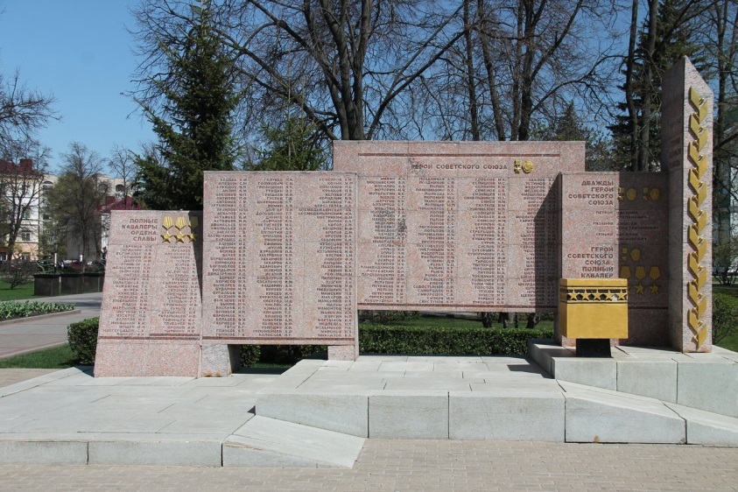Стела — довольно высокая каменная плита, установленная вертикально на от носительно массивном каменном/ бетонном постаменте. В качестве надгробий стелы использовались еще в древности, но и в настоящее время являются весьма распространенным видом памятников. Именно со стелами сходны т.н. «стандартные» памятники, отличаясь от них зачастую только гораздо меньшими размерами.

Стела может выполняться в аскетичном варианте или украшаться  барельефами ангелов и других библейских персонажей. На ней размещают большие эпитафии и/ или тексты с кратким жизнеописанием покойного. Также стелы часто включают в состав целых мемориальных комплексов.

### Бюст

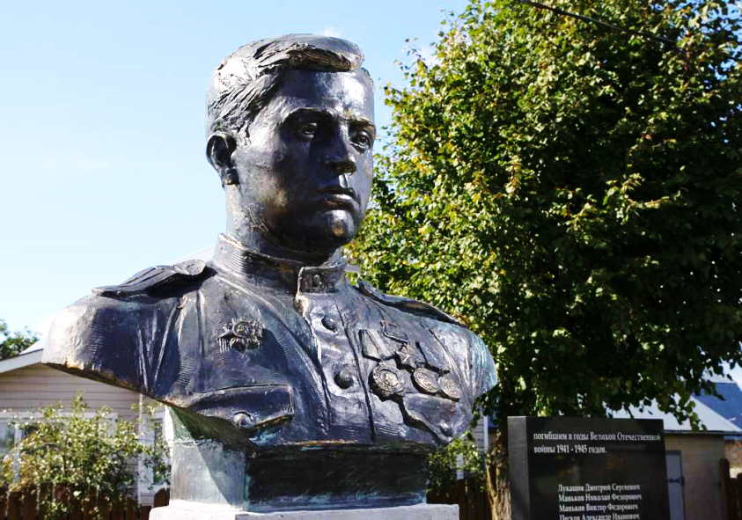Бюст — скульптура, изображающая человека не полностью, а только включая голову, грудь и плечи. Его еще называют трехмерным портретом. Бюсты, хоть и нечасто, но используют в качестве надгробного памятника, устанавливая их на высокие каменные постаменты. Внешне бюст может быть как полной копией усопшего, так и иметь с ним лишь общее сходство.

Приложение 7

**Тематическая папка - Лэпбук «Помним! Гордимся! Чтим!»**

**Пояснительная записка**

Тематическая папка – лэпбук – это продукт исследовательской совместной деятельности детей, родителей, воспитателя в рамках проектной деятельности. В папке собран материал по теме «Памятники героям ВОВ». Они могут дополняться, изменяться.

Папка может использоваться педагогами в индивидуальной, совместной деятельности с детьми.

**Содержание:**

* карточки с фотографиями и описанием истории памятников г. Усть – Кута;
* карточки – картинки стихов о памяти воинам в граните;
* карточки – картинки памятников четвероногим героям с описанием их героических поступков;
* информация «Кто охраняет и следит за памятниками»
* информация о международном дне памятников.

**Цель пособия:**

Воспитание у детей нравственно – патриотических чувств, интереса к истории нашей страны, защитникам Родины, на основе ярких впечатлений, конкретных исторических фактах доступных детям. Формирование элементов поисковой деятельности.

